AWS_EMR

APARTADO A
1.- Siguiendo los pasos que se explican en el tema, crea un clúster Hadoop EMR con 1 master y dos nodos. Selecciona la opción Core Hadoop (versión 7.0.0). No te olvides de seleccionar Sqoop, ya que lo utilizaremos en las prácticas siguientes.
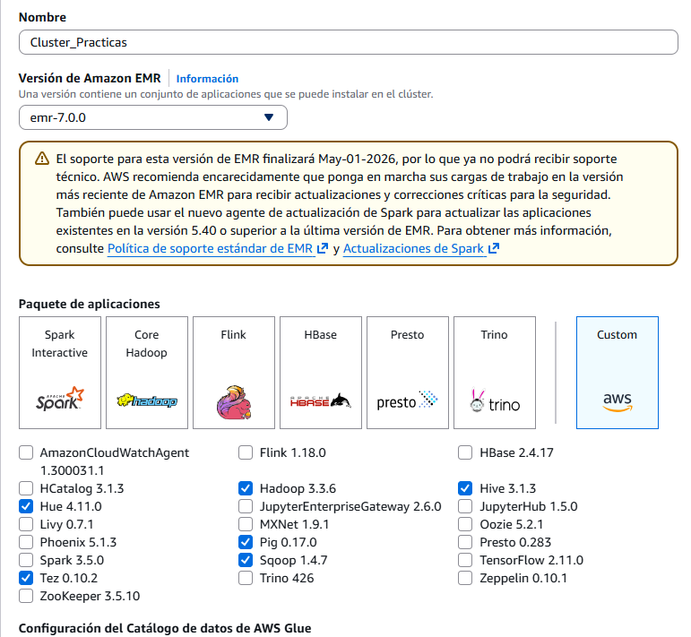
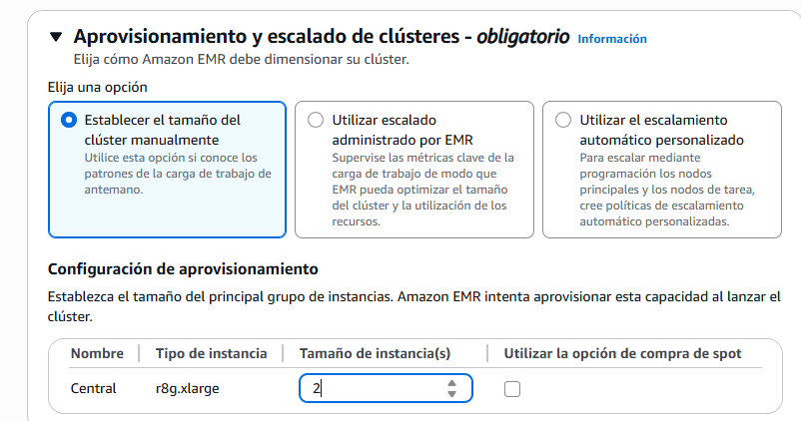
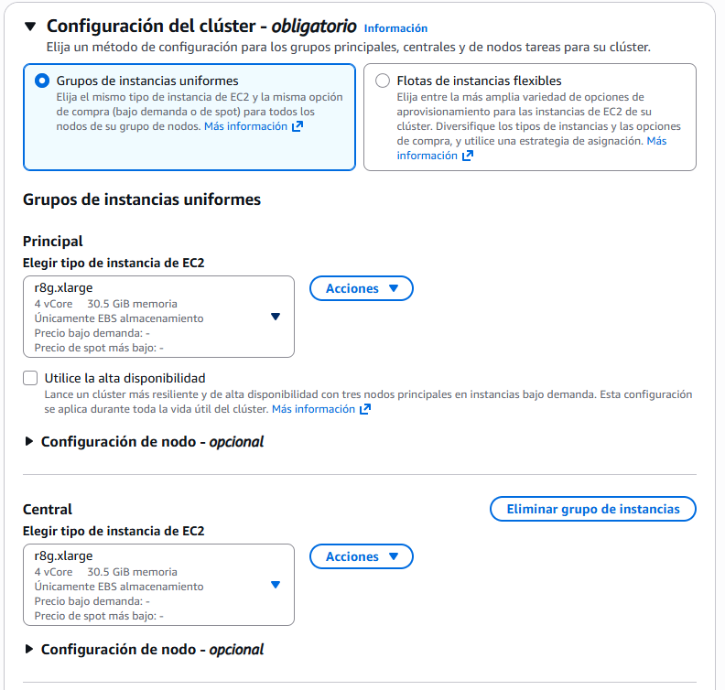
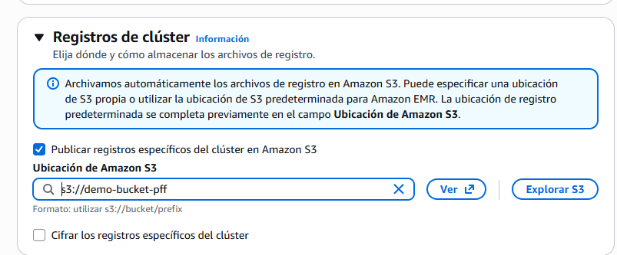
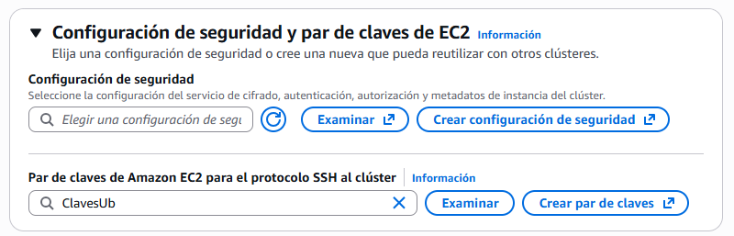
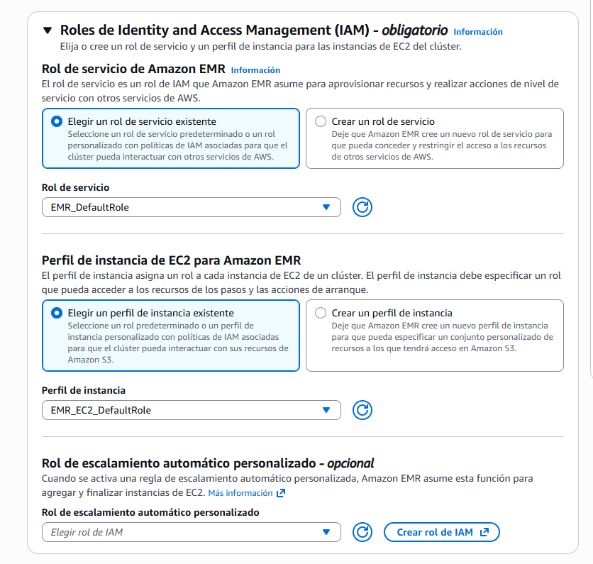

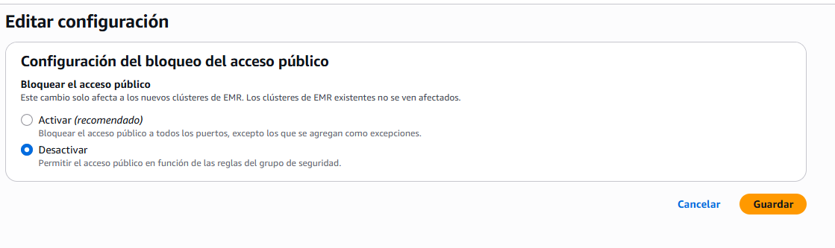
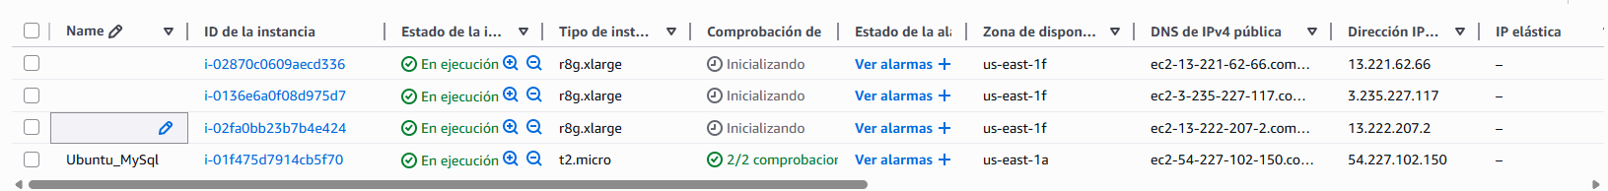

APARTADO B
- Viene en formato Excel. Desde el propio Excel puedes convertirlo a formato ’csv’
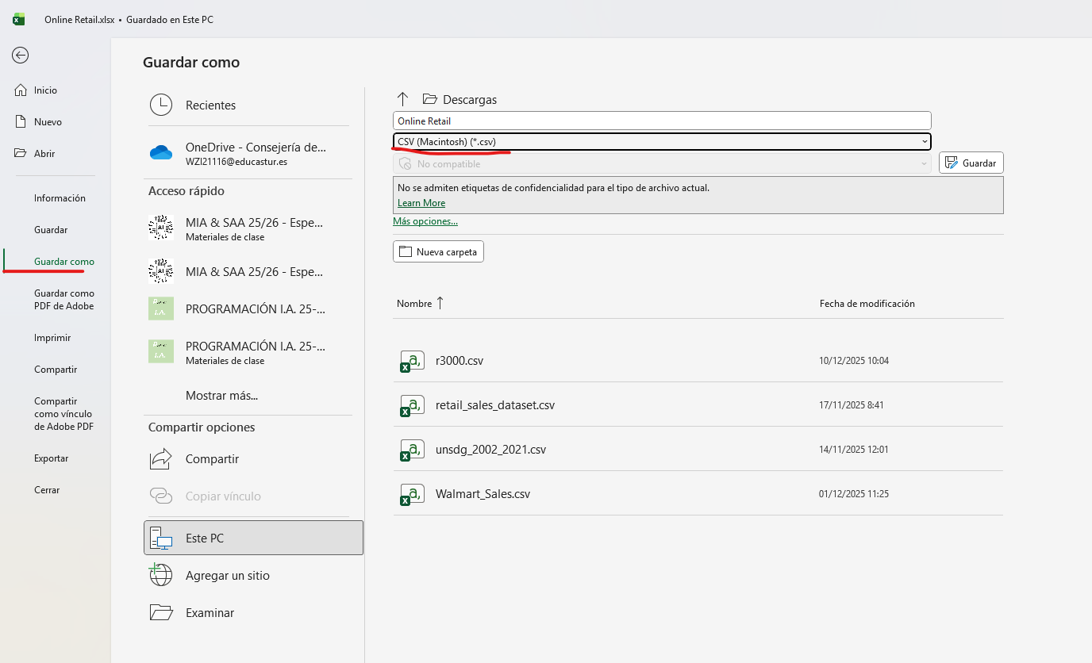
- Crea una carpeta con tu nombre en el directorio user del HDFS de EMR
- Crea dentro de él una carpeta llamada ventas y sube a ella el ’csv’ que obtuviste anteriormente.

APARTADO C
- Cargar los datos del dataset en PIG
Consultas:
- ¿Cuántos registros tiene la tabla?
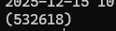
- Mostrar registros con cantidades mayores o iguales a cero.
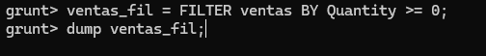
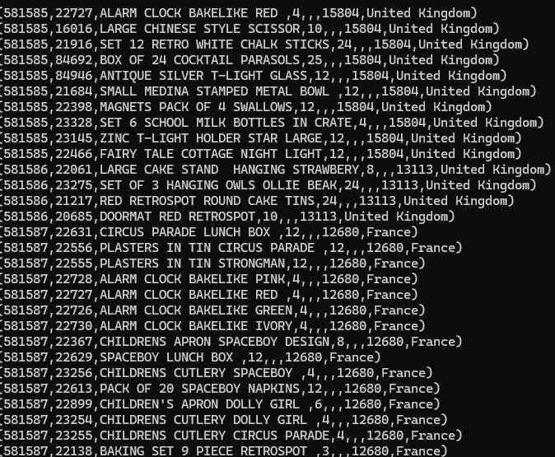
- A partir de la consulta anterior, mostrar registros precio mayor a cero
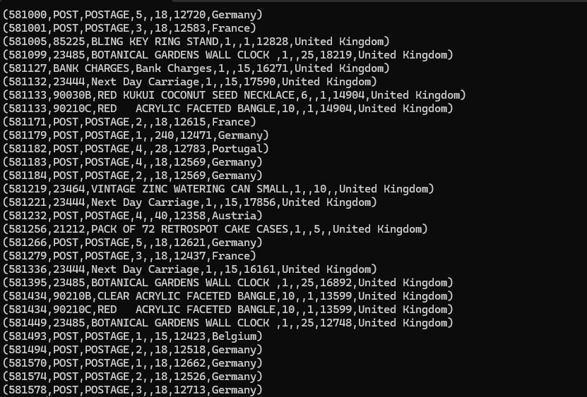
- A partir de la consulta anterior, mostrar solamente los registros con algún valor en el campo CustomerID.
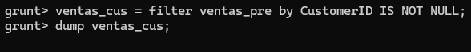
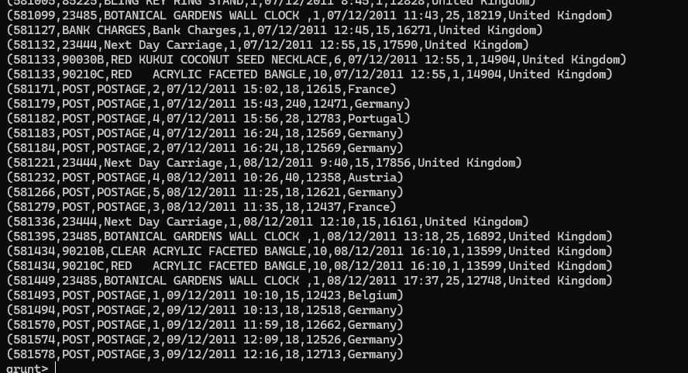

- ¿Cuántos registros tiene la última consulta?
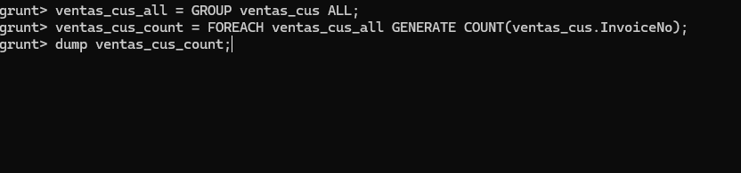

- Almacena la consulta final del punto 4 en un fichero llamado ventas.csv dentro de la carpeta de apartado B.
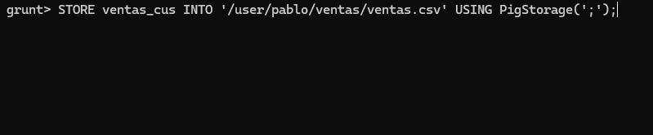

APARTADO D
Crear la tabla externa en Hive partiendo del fichero del punto anterior. Conéctate al nodo maestro (SSH) o usa Hue.
- Crear base de datos
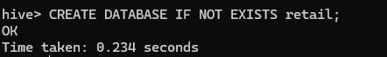
- Crear tabla externa sobre los datos RAW (CSV)
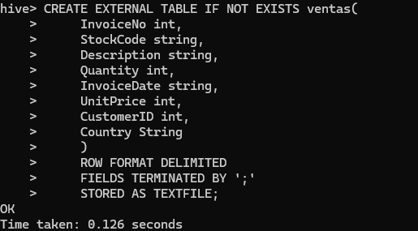
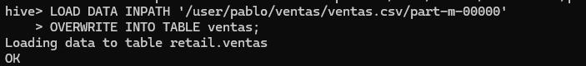
3. Hive no maneja muy bien el formato de fecha original, conviértelo a d/M/yyyy H:mm
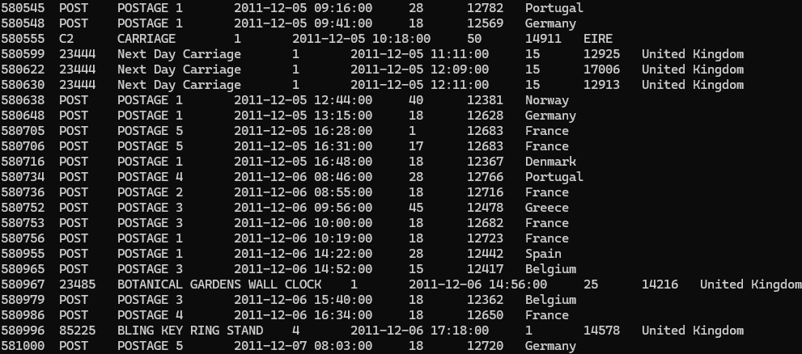
- Crea la misma estructura de tabla pero particionada por año y mes.
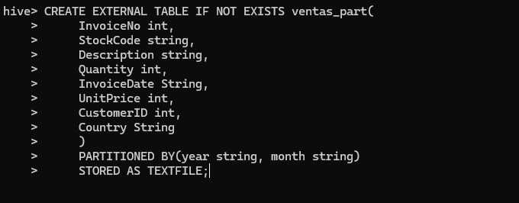
- Inserta los registros del punto 1.2 en la tabla particionada.

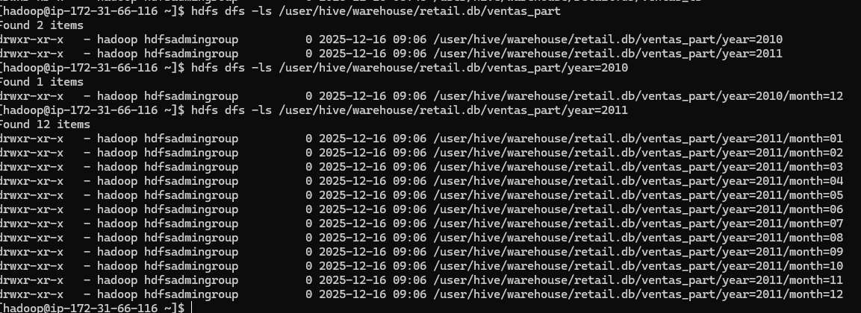

APARTADO E
Consultas con HIVE:
Análisis de clientes
- 10 clientes con mayor gasto total
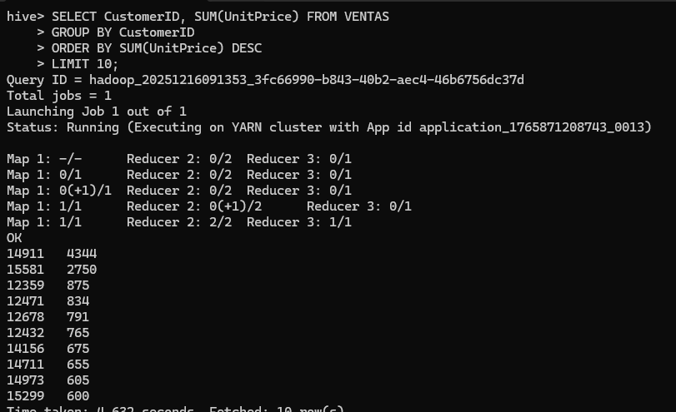
- Clientes con más compras (cantidad de facturas)
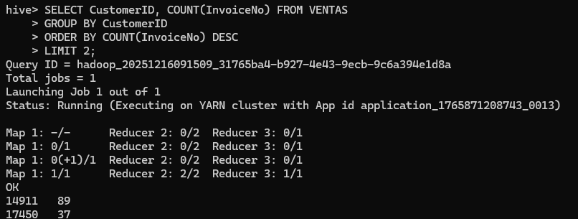
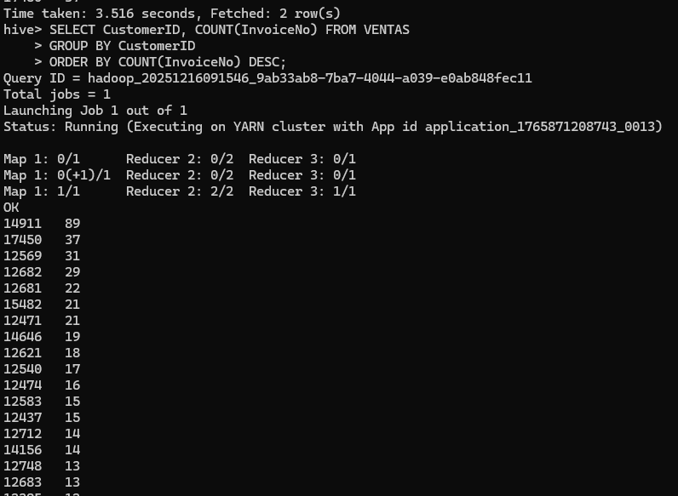
Análisis de productos
- 10 productos más vendidos
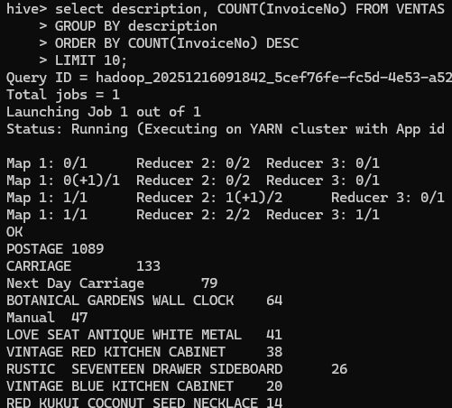
4. 10 Productos más rentables (suma de precio unitario por cantidad)
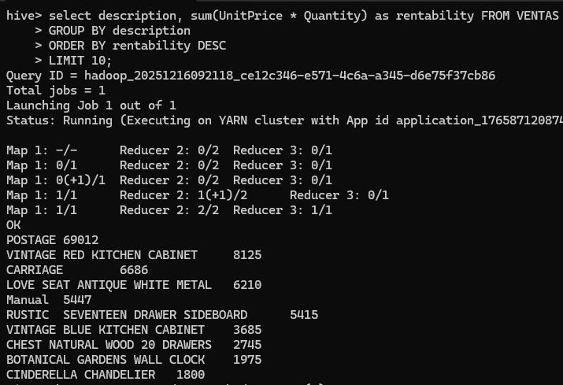

Análisis geográfico
- Países con mayor volumen de ventas
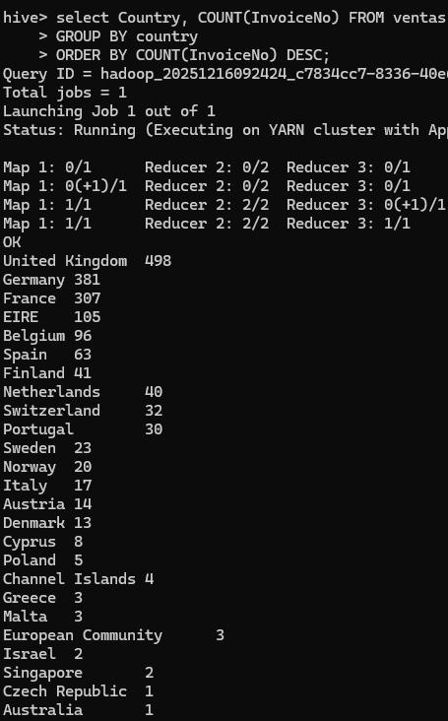

Análisis temporal
- Ventas totales por mes (suma de precio unitario por cantidad)
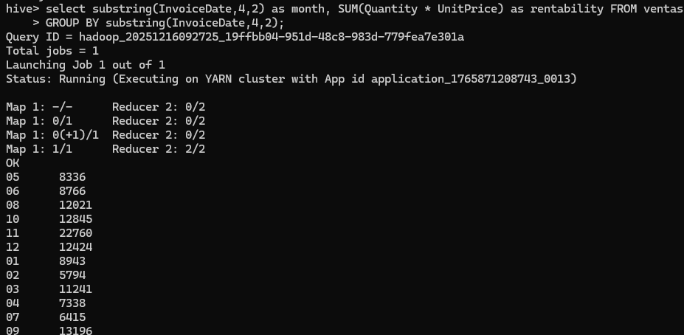
- Hora del día con más actividad
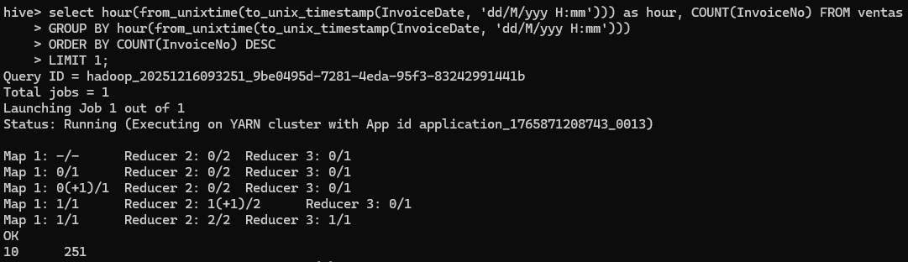

APARTADO F
- En tu servidor MySql en la máquina EC2 crea una base de datos y una tabla para almacenar los datos del fichero ventas.csv.
- Exporta con SQOOP los datos de ventas.csv a la tabla que creaste en el punto anterior.
